ТЕОРИЈСКИ ЗАДАТАК БРОЈ 3.
ЗАШТО СУ ЗВЕЗДЕ ТАКО ВЕЛИКЕ?

Звезде су сферног облика сачињене од врелог гаса. Већина њих сијају јер се у њиховом централом делу одвија процес фузије, стапања водоника у хелијум. У овом задатку користе се појмови класичне и квантне механике, као и електростатике и термодинамике, за разумевање зашто звезде морају да буду тако велике да би постигле процес фузије. Такође и да би се извела маса и полупречник најмање звезде у којој би још могао да се изврши процес фузије водоника.

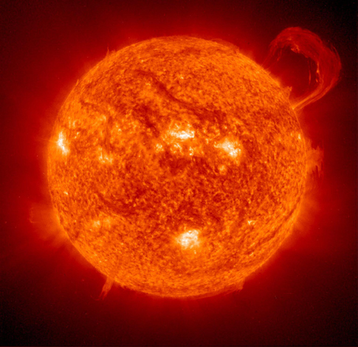
Слика 1. Наше Сунце, као и већина звезда, сија захваљујући процесу термонуклеарне фузије водоника у хелијум који се одвија у његовом централном делу.

КОРИСНЕ КОНСТАНТЕ:
Гравитациона константа = $G = 6\text{.}7× {\text{10}}^{−\text{11}}$ m³ kg⁻¹ s²
Болцманова константа = $k = 1\text{.}4× {\text{10}}^{−\text{23}}$J K⁻¹
Планкова константа = $h = 6\text{.}6× {\text{10}}^{−\text{34}}$ m² kg s
Маса протона = $m_{p} = 1\text{.}7× {\text{10}}^{−\text{27}}$kg
Маса електрона = $m_{e} = 9\text{.}1× {\text{10}}^{−\text{31}}$kg
Елементарно наелектрисање = $q = 1\text{.}6× {\text{10}}^{−\text{19}}$C
Диелектрична пропустљивост вакуума = $ε_{0} = 8\text{.}9× {\text{10}}^{−\text{12}}$ C² N⁻¹ m⁻²
Полупречник Сунца = $R_{S} = 7\text{.}0× {\text{10}}^{8}$m
Маса Сунца = $M_{S} = 2\text{.}0× {\text{10}}^{\text{30}}$kg

- Класична процена температуре у центру звезда

Претпоставити да је гас од кога је сачињена звезда чист јонизован водоник (једнак број електрона и протона) који се понаша као идеалан гас. Према класичној теорији, да би дошло до фузије два протона, они се морају наћи на међусобном растојању од ${\text{10}}^{−\text{15}}$m или мање, како би краткодометна јака нуклеарна сила, која је привлачна, постала доминантна. Међутим, да би се нашли на том растојању мора се прво савладати одбојно деловање Кулонове силе. Претпоставимо класичну слику, где се два протона (сматрајући их тачкастим наелектрисањима) крећу у супротним смеровима у једнодимензионом чеоном судару. Протони се крећу брзином $v_{\text{rms}}$, где је $v_{\text{rms}}$ корен из средње квадратне брзине протона (rms).

1a | Колика мора да буде температура гаса,$T_{c}$, да би најближе међусобно растојање које достижу протони $d_{c}$, било једнако ${\text{10}}^{−\text{15}}$ m? Ову и све друге нумеричке вредности у овом задатку приказати са тачношћу до две значајне цифре. | 1.5

- Разматрање у којем се показује да је претходна процена температуре погрешна.

За проверу да ли је претходна процена температуре разумна, потребан је додатни независан начин процене температуре у центру звезде. Структура звезда је веома компликована, али можемо постићи значајно разумевање о томе чинећи одређене претпоставке. Звезде су у стању равнотеже, тј. оне се не шире и не сажимају јер је гравитациона сила која их сажима уравнотежена са силом притиска која тежи да их рашири (види Слику 2). За један слој гаса једначина хидростатичке равнотеже на растојању $r$ од центра звезде, је дата са
$\frac{Δ P}{Δ r} = −\frac{G M_{r} ρ_{r}}{r^{2}}$,
где је $P$ притисак гаса, $G$гравитациона константа, $M_{r}$маса звезде унутар сфере полупречника $r$, и $ρ_{r}$ је густина гаса у том слоју.
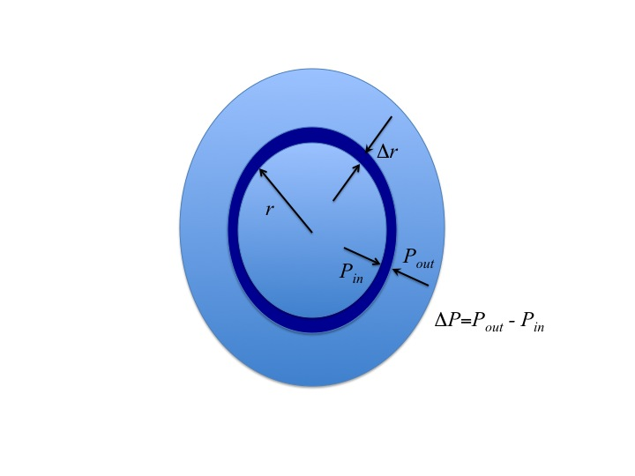
Слика 2. Звезде су у хидростатичкој равнотежи, где разлика у притиску уравнотежава гравитацију
Процена реда величине температуре у центру звезде може се добити помоћу вредности параметара у центру и на површини звезде, користећи следеће апроксимације:
$Δ P ≈ P_{o} − P_{c}$,
где су $P_{c}$ и $P_{o}$ притисци у центру и на површини звезде, респективно. Како је $P_{c} \text{>>} P_{o}$ можемо претпоставити да је
$Δ P ≈ −P_{c}$.
Слично, можемо увести апроксимацију
$Δ r ≈ R$,
где је $R$ полупречник звезде и
$M_{r} ≈M_{R}= M$,
где је $M$укупна маса звезде.

Густина звезде се може апроксимирати њеном густином у центру,
$ρ_{r}≈ρ_{c}$.
Може се претпоставити да се притисак описује као у случају идеалног гаса.

2a | Одредити једначину за температуру у центру звезде $T_{c}$, у зависности једино од полупречника звезде, масе звезде и физичких константи. | 0.5

Сада се може искористити наредна предвиђања оваквог модела као критеријум за његову оправданост:

2b | Користећи једначину изведену у делу (2а) напишите однос $M/R$који се очекује за звезду у зависности једино од физичких константи и $T_{c}$. | 0.5

2c | Искористити вредност $T_{c}$ добијену у делу (1а) и одредити нумеричку вредност односа $M/R$која се очекује за звезду. | 0.5

2d | Сада, израчунајте однос и проверите да је ова вредност много мања од одговарајуће изведене у делу (2c). | 0.5

- Квантномеханичка процена температуре у центру звезде

Велико неслагање добијено у делу (2d) указује да класична процена температуре $T_{c}$ добијена у делу (1а) није коректна. Решење за ово неслагање се налази ако се посматрају квантномеханички ефекти, који нам указују да се протони понашају као таласи и да је појединачни протон размазан до величине $λ_{p}$, Де Брољеве таласне дужине. Одавде следи да, ако је $d_{c}$ најближе растојање између протона реда $λ_{p}$, протони се у квантномеханичком смислу преклапају и може доћи до фузије.

3a | Претпостављајући да$d_{c} = \frac{λ_{p}}{2^{1/2}}$је услов за успостављање фузије, за протон са брзином $v_{\text{rms}}$, одредити једначину за $T_{c}$ у зависности једино од физичких константи. | 1.0

3b | Процените нумеричку вредност $T_{c}$ добијену у делу (3а). | 0.5

3c | Користећи вредност $T_{c}$израчунату у (3b) одредити нумеричку вредност односа $M/R$ која се очекује за звезду, користећи формулу изведену под (2b). Проверити да је ова вредност приближна односу . | 0.5

Заиста, звезде у такозваном главном низу (у којима се одвија процес фузије) заиста следе овај однос у широком опсегу маса.

- Однос маса/полупречник звезда

Претходно слагање сугерише да је квантномеханички приступ процењивања температуре у центру Сунца коректан.

4a | Користећи претходне резултате доказати да за сваку звезду у којој се одвија фузија водоника, однос масе $M$ и полупречника $R$ је исти и зависи само од физичких константи. Наћи једначину за однос $M/R$ код оваквих звезда. | 0.5

- Маса и полупречник најмање звезде

Резултат добијен у делу (4a) указује да могу да постоје звезде било колике масе, све док је таква релација задовољена, међутим, то није тачно.
Гас у унутрашњости звезде у којој се одвија процес фузије водоника, се понаша приближно као идеалан гас. То значи да $d_{e}$, типично растојање између електрона је у средњем веће него $λ_{e}$, њихова типична Де Брољева таласна дужина. Ако би растојање било мање, електрони би били у такозваном дегенерисаном стању и звезде би се понашале другачије. Треба приметити разлику у начину третирања протона и електрона унутар звезде. За протоне Де Брољеви таласи се преклапају и како се међусобно сударају долази до процеса фузије, док код електрона Де Брољеви таласи се не преклапају и они остају да се понашају као идеалан гас.
Густина звезда расте са смањењем њиховог полупречника. Ипак, за процену реда величине претпоставити да звезде имају равномерну густину. Може се искористити да је $m_{p}\text{>>}m_{e}$.

5a | Наћи једначину за $n_{e}$, средњу концентрацију електрона унутар звезде. | 0.5

5b | Наћи једначину за $d_{e}$, типично растојање између електрона унутар звезде. | 0.5

5c | Искористити услов $d_{e} ≥ \frac{λ_{e}}{2^{1/2}}$ за одређивање једначине за полупречник најмање могуће звезде. Узети да је температура у центру ове звезде иста као и за све типичне звездане унутрашњости. | 1.5

5d | Наћи нумеричку вредност полупречника најмање могуће нормалне звезде, у метрима и у јединицама Сунчевог полупречника. | 0.5

5e | Наћи нумеричку вредност масе најмање могуће нормалне звезде, у килограмима и у јединицама Сунчеве масе. | 0.5

- Фузија језгара хелијума у старијим звездама

Како звезде старе, оне ће у процесу фузије потрошити највећи део свог водоника, и започеће процес фузије хелијума (He) у теже елементе и тако ће наставити да сијају. Језгро хелијума има два протона и два неутрона, зато има два пута веће наелектрисање и приближно четири пута већу масу од протона. Раније је поменут услов $d_{c} = \frac{λ_{p}}{2^{1/2}}$да би дошло до фузије протона.

6a | Користећи еквивалентан услов за језгро хелијума одредити rms брзину језгра хелијума $v_{\text{rms}}(\text{He})$ и температуру потребну за фузију хелијума $T(\text{He})$. | 0.5

